

[Titulo do Relatório]
[Subtítulo se necessário]
[Escolher um título que por si só descreva o que é o projeto. ]
Relatório de Projeto Aplicado/Estágio Profissionalizante submetido como requisite parcial para a obtenção do grau de
Mestre em Computação Móvel.
Orientador: Prof. Doutor [Nome Completo]
Coorientador: Prof. Doutor [Nome Completo]

[Nome completo do autor]
[Mês] | [Ano]

[Qualquer tecnologia suficientemente avançada é indistinguível da magia.]
[Arthur C. Clarke]

[Para os meus XXXXXX.]

[Página opcional. Apagar se não se aplicar.]

Agradecimentos
[Expresse a sua gratidão aos seus orientadores, escolas, colegas, família, etc]

Resumo
[O resumo deve ter 400 palavras no máximo. Apresente o resumo do projeto respondendo às seguintes questões: Qual foi a motivação do projeto? Que problema quis resolver? Qual foi a solução implementada? Como foi testada a solução? Quais foram os resultados? Qual foi a contribuição do projeto para o estado da arte? Quais foram as conclusões do projeto?]

Palavras-chave | [Palavra-chave 1], [Palavra-chave 2], [Palavra-chave 3], [Palavra-chave 4], [Palavra-chave 5], [Palavra-chave 6] [Escolha as palavras-chave respondendo à seguinte questão: Que palavras usaria se tentasse encontrar o relatório através de um motor de busca?]

Abstract
[Deve ter 400 palavras no máximo. Igual ao Resumo mas em Inglês.]

Keywords: | [Keyword 1], [Keyword 2], [Keyword 3], [Keyword 4], [Keyword 5], [Keyword 6].

Índice
Índice de Figuras v
Índice De Tabelas vi
[Símbolos] e [Acrónimos] [(Remover se não aplicável)] vii
[Símbolos] [(remover se não aplicável)] vii
[Acrónimos] [(remover se não aplicável)] vii
1. [Introdução] 8
1.1. [Contexto e Motivação] 8
1.2. [Definição do Problema e Objetivos] 8
1.3. [Solução Proposta] 8
1.4. [Organização do Relatório] 9
2. [Trabalho Relacionado] 10
2.1. [Métodos XXXXXXXXXXX] 10
2.2. [Soluções Existentes Para XXXXXXXXXXX] 10
3. [Desenvolvimento de Xxxxxxxxxxx] 11
3.1. [Análise de Requisitos] 11
3.2. [Arquitetura do Sistema] 11
3.3. [Implementação do Módulo A] 11
3.3.1. [XXXXXXXX] 12
3.4. [Implementação do Módulo B] 12
3.5. [Implementação do Módulo . . .] 12
3.6. [Protótipo Final] 12
4. [Testes e resultados] 13
4.1. [Teste A] 13
4.2. [Teste . . .] 15
5. [Conclusões] 16
[Bibliografia] 17
[Anexo A] 19
[Anexo B] 20

Índice de Figuras
Figura 4.1 – Tipos de Gráficos (XXXXXX, 9999). 14

Índice De Tabelas
Tabela 4.1 – Matriz de Confusão 13

[Símbolos] e [Acrónimos] [(Remover se não aplicável)]

[Símbolos] [(remover se não aplicável)]
[Inclua uma lista de símbolos no caso de haver a necessidade de fazer referência a diversos símbolos ao longo de todo o relatório. Se usar símbolos apenas pontualmente, em secções especificas, talvez não necessite de incluir uma lista de símbolos.]

$0$ – Tensor nulo
$a,…,z$ – Escalares no espaço real $R$
$a,…,z$ – Tensores no espaço real $R^{n}$
$E$ – Modulo de elasticidade

[Acrónimos] [(remover se não aplicável)]
ASTM – American Society for Testing and Materials
DEM – Departamento de Engenharia Mecânica
FCTUC – Faculdade de Ciências e Tecnologia da Universidade de Coimbra
MIT – Massachusetts Institute of Technology

[Introdução]
[Começar cada capítulo numa nova página e incluir uma breve descrição sobre qual será o assunto do capítulo.]

[Contexto e Motivação]
[Adicionar conteúdo para responder às seguintes questões: Em que contexto foi desenvolvido o projeto? Qual é a área ou áreas científicas do projeto? Qual foi a motivação para fazer o projeto (porque é que é relevante)?]

[Definição do Problema e Objetivos]
[Adicionar conteúdo para responder às seguintes questões: Qual foi o problema que se pretendeu resolver? Quais foram os objetivos do projeto? Tente identificar o problema do mundo real e o problema técnico que tipicamente corresponde ao desenvolvimento de um sistema computacional para resolver o problema do mundo real.
Adicione uma lista formal dos objetivos do projeto. Tipicamente, os objetivos são as funcionalidades que se pretende que o sistema informático disponibilize ao utilizador final. Considere também como objetivos eventuais resposta a questões científicas e o desenvolvimento de módulos/componentes do sistema que sejam inovadores, únicos e não triviais (componentes que resultaram do seu esforço de I&D).]

[Solução Proposta]
[Adicione conteúdo para responder à seguinte questão. Qual foi a solução implementada? Apresente uma visão geral da solução implementada (o sistema de software/hardware) para resolver o problema definido anteriormente e identifique as principais tecnologias que foram usadas.)]

[Organização do Relatório]
[Adicione conteúdo para responder à seguinte questão. Como é que o relatório está organizado? Responde com um parágrafo para descrever qual é o assunto de cada capítulo do relatório.]

[Trabalho Relacionado]
[Começar o capítulo numa nova página e incluir uma breve descrição sobre qual será o assunto do capítulo. Este capítulo deve apresentar o estudo realizado pelo autor sobre o estado da arte do tema do projeto desenvolvido. Deve também apresentar o estudo de soluções similares para o problema em questão, propostas por outros autores.
Neste capítulo o autor deve demostrar o quanto abrangente é o seu conhecimento e se o trabalho realizado foi desenvolvido com base nesse mesmo conhecimento.]

[Métodos e Tecnologias Para XXXXXXXXXXX]
[Adicione conteúdo para responder às seguintes questões. Quais foram os métodos, ferramentas, tecnologias e conhecimento aplicado, usados para resolver o problema? Relacionar cada método, ferramenta, tecnologias e conhecimento aplicado, com as partes correspondentes do problema que se pretendeu resolver com este projeto. Descreva detalhes e conceitos técnicos que permitam ao leitor compreender a abordagem adotada na solução do problema. Divida em diferentes seções, se necessário.]

[Soluções Existentes Para XXXXXXXXXXX]
[Adicione conteúdo para responder as seguintes questões. Qual foi a metodologia utilizada para coletar informações sobre soluções existentes? Quais são as características técnicas relevantes das soluções 1, 2, . . . N? Como é que a solução implementada neste projeto é diferente ou igual às que foram estudadas? Adicione mais seções, se necessário.]

[Desenvolvimento de Xxxxxxxxxxx]
[Começar o capítulo numa nova página e incluir uma breve descrição sobre qual será o assunto do capítulo. Este é o capítulo que descreve o desenvolvimento do sistema que constitui a solução implementada para o problema identificado.]

[Análise de Requisitos]
[Quias são os processos, os dados a serem gerados pelo sistema, as restrições operacionais e as pessoas que irão utilizá-lo? De que forma esses elementos vão relacionar-se entre si? Os requisitos são as premissas para que o sistema a desenvolver possa cumprir os objetivos definidos para o sistema.]

[Arquitetura do Sistema]
[Qual é a arquitetura definida para o sistema desenvolvido, com base nos requisitos? Responda a esta questão usando um diagrama que identifique todos os módulos do sistema desenvolvido e os fluxos de dados entre esses módulos. Apresente o diagrama seguido de uma descrição genérica do mesmo. Ao examinar o diagrama e ler a descrição genérica, o leitor deve entender, quais são os módulos/componentes do sistema desenvolvido e como funciona o sistema. Os detalhes de como os módulos foram implementados, serão descritos nas seções seguintes deste capítulo. Assim, faça o diagrama enquanto pensa nas seções que você quer ter (ambas as partes devem estar diretamente relacionadas).]

[Implementação do Módulo A]
[Como é que o módulo A foi implementado? A descrição deve ser suficientemente detalhada para explicar todos os aspetos da implementação do módulo. Use tantos diagramas, figuras, tabelas, equações, algoritmos, etc., quanto possível.]

[XXXXXXXX]
XXxxxxxxxxxxxxxxxxxxxxxxxxxxxxxx

[XXXXXXXX]
XXxxxxxxxxxxxxxxxxxxxxxxxxxxxxxx

[xxxxxxxxxxxxxx]
XXxxxxxxxxxxxxxxxxxxxxxxxxxxxxxx

[Implementação do Módulo B]
[Como é que o módulo B foi implementado? A descrição deve ser suficientemente detalhada para explicar todos os aspetos da implementação do módulo. Use tantos diagramas, figuras, tabelas, equações, algoritmos, etc., quanto possível.]

[Implementação do Módulo . . .]
[Repita para cada módulo identificado no digrama de arquitetura do sistema.]

[Protótipo Final]
[Se o projeto consistiu no desenvolvimento de algum tipo de protótipo (aplicativo de software/dispositivo físico), apresente e descreva esse protótipo final nesta secção.]

[Testes e resultados]
[Começar o capítulo numa nova página e incluir uma breve descrição sobre qual será o assunto do capítulo.
O objetivo deste capítulo é mostrar que o sistema funciona como pretendido (ou seja, que atende aos requisitos e opera de acordo com as especificações). Podemos também querer incluir testes que mostrem onde o sistema falha (testes de stress).
O tipo de testes dependerá do projeto em concreto, mas podemos considerar os seguintes três tipos principais de testes: Testes de Validação que servem para validar se foi construído o sistema certo respondendo à seguinte questão. O sistema satisfaz os requisitos e as especificações? Testes de Verificação que permitem verificar se o sistema foi construído de forma correta, dando resposta à seguinte questão. O output do sistema é o pretendido? Testes de Avaliação que permitem avaliar o desempenho do sistema e compará-lo com o de outros sistemas. Neste caso estamos interessados em responder à seguinte questão. Quão bom é o sistema?]

[Teste A]
[Adicione conteúdo para responder as seguintes questões. O que você queria testar com este teste? Como foi preparado e realizado? Quais foram os resultados? O que pode ser concluído a partir da análise dos resultados?
Sempre que possível use testes padrão para testar o projeto, testes já conhecidos e de uso comum pela comunidade científica. Apresente os resultados usando formatos padrão como tabelas e gráficos.

Tabela 4.1 – Matriz de Confusão
Actual Value
(as confirmed by experiment)
 |  | Positives | negatives
Predicted Value  (predicted by the test) | Positives | TP  True Positives | FP  False Positives
 | Negatives | FN  False Negatives | TN  True Negatives

Apresente as equações devidamente formatadas. Use numeração para as referenciar no texto.

 | $$Accuracy= \frac{TP+TN}{TP+TN+FP+FN}$$ | (1)

Todas as variáveis (letras) devem ser descritas no texto, ou a seguir à equação como exemplificado a seguir.

Onde:
TP é xxxxxxxxxxxxxx;
TN é yyyyyyyyyyyyyy
…

As variáveis devem ser sempre escritas em itálico, na equação e no texto. Usar uma lista de símbolos no início do relatório, se o relatório tiver muitas equações e se as variáveis destas forem referenciadas ao longo do relatório.
Use o tipo de gráfico mais adequado para apresentar os dados.
Inclua a correspondente referência bibliográfica nas legendas de tabelas e figuras, se estes forem de outros autores.]

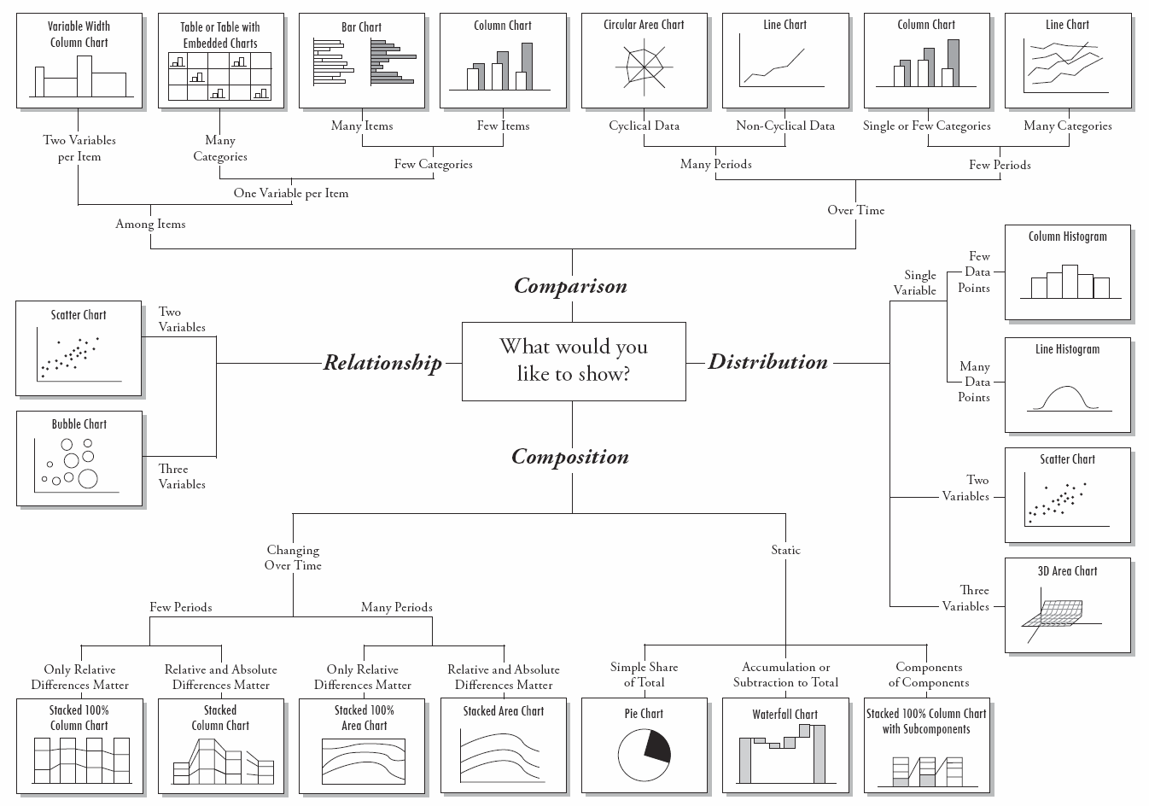
Figura 4.1 – Tipos de Gráficos (XXXXXX, 9999).

[Teste . . .]
[Repita para cada teste realizado.]

[Conclusões]
[Adicione conteúdo para responder as seguintes questões. Qual é o resumo do projeto (problema e solução)? Qual é o resumo dos testes e resultados? Qual é a contribuição do projeto para o estado da arte? Quais são as sugestões para a melhoria do projeto e trabalho futuro?]

[Bibliografia]
[Liste as referências bibliográficas usadas por ordem alfabética do último nome do primeiro autor. Evite referências bibliográficas de material que não passou por um processo adequado de revisão pela comunidade científica.
É de esperar que um relatório de projeto/estágio de Mestrado contenham algumas dezenas de referências bibliográficas. As principais situações em que se deve usar referências bibliográficas são as seguintes. Quando fazemos referência a trabalhos de outros autores (outros artigos, relatórios, livros, etc). Quando assinalamos algo ou manifestamos opiniões que são da autoria de outros (teorias, conclusões, estudos, dados, figuras, tabelas, etc). Quando pretendemos indicar informação técnica suplementar (fichas técnicas de hardware, manuais de APIs, etc).
A lista a seguir apresenta exemplos da formatação a usar para diferentes tipos de material bibliográfico.]

Arroja, L., Oliveira, G. e Capela, I. (1999), “Contribuição para a descontaminação de solos – Metodologias de implementação”, Actas da 6ª Conferência Nacional sobre a Qualidade do Ambiente. Centro de Congressos da AIP, Lisboa. 2º Volume. pp. 607-616.
Broome, J. (2007), “Tomar uma decisão através do raciocínio”, In: Antunes, C.H e Dias, L.C. (eds.), Decisão Perspectivas Interdisciplinares, Imprensa da Universidade de Coimbra, 219-240.
Champ, D.R. e Schroeter, J. (1988), “Bacterial transport in fractured rock”, In: Olsen, B.H. & Jenkins, D. (eds.). Proceedings of the International Conference on Water and Wastewater Microbiology, Newport Beach, USA, 8-11 February 1988. pp. 81-87.
Chou, L., McClintock, R., Moretti, F. e Nix, D.H. (1993), “Technology and education: New wine in new bottles – Choosing pasts and imagining educational futures”, Acedido em 24 de Agosto de 2000, no Web site da: Columbia University, Institute for Learning Technologies: http://www.ilt.columbia.edu/publications/papers/newwine1.html.
Fleischmann, B. (1990), “The discrete lot-sizing and scheduling problem”, European Journal of Operational Research, 44, 337-348.
Fredrickson, B.L. (2000, 7 de Março), “Cultivating positive emotions to optimize health and well-being. Prevention & Treatment”, 3, Article 0001a. Acedido a 20 de Novembro 2000, em: http://journals.apa.org/prevention/volume3/pre0030001a.html.
Hillier, F.S. e Lieberman, G.J. (2001), “Introduction to operations research”, 7ª Ed., Mc Graw Hill.
Horta-Monteiro, M.C.S.M. (1994), “Utilização de Água Residual Urbana na Cultura de Azevém (Lolium multiflorum Lam.)”. Tese de Mestrado em Nutrição Vegetal, Fertilidade do Solo e Fertilização. Instituto Superior de Agronomia - Universidade Técnica de Lisboa, Lisboa.
Instituto Nacional de Estatística (2003), “Índices de Preços na Produção Industrial”. Acedido em 24 de Novembro de 2003, em: http://www.ine.pt.
Lowara (2003), “BG Series – Self-priming centrifugal pumps”. Acedido em 24 de Novembro de 2003, em: http://www.lowara.com.
NP 405-1 (1994). “Norma Portuguesa para referências bibliográficas: Documentos impressos”. Instituto Português da Qualidade, Ministério da Industria e Energia. Lisboa.
Oliveira, M.C. (2005). “Algoritmos e Estratégias de Gestão do Problema de Contacto com Atrito em Grandes Deformações. Aplicação à Estampagem de Chapas Metálicas”. Tese de Doutoramento em Engenharia Mecânica na especialidade de Tecnologia da Produção, Departamento de Engenharia Mecânica, Faculdade de Ciências e Tecnologia, Universidade de Coimbra, Coimbra.
Pattloch, M., Schmidt, G., Kovaliov and M.Y. (2001), “Heuristic algorithms for lot size scheduling with application in the tobacco industry”, Computers & Industrial Engineering, 39, 235-253.
Portaria nº 809/90 de 10 de Setembro. “Diário da República nº 209/90 - I Série”. Ministério da Agricultura, Pescas e Alimentação, da Saúde e do Ambiente e Recursos Naturais. Lisboa.
Silko, L.M. (1991), “The man to send rain clouds”, In: W. Brown e A. Ling (eds.), Imagining America: Stories from the Promised Land, Persea. New York.
Wiendhal, H.P. (1995), “Load-oriented manufacturing control”, Springer, Berlin.

[Anexo A]
[Adicione como anexos, documentos produzidos ou não por si, que incluam informação complementar referenciada no relatório.]

[Anexo B]

